Министерство образования Республики Беларусь
Учреждение образования
Белорусский государственный университет информатики и
Радиоэлектроники

Факультет информационных технологий и управления
Кафедра интеллектуальных информационных технологий

Отчет по лабораторной работе №4
по курсу “Средства и методы защиты информации в интеллектуальных системах”
Вариант 29

Выполнил:
Студент гр. 321703 Титов А.В.

Проверил: Сальников Д.А.

Минск 2025
Лабораторная работа № 4 “ Открытое распространение ключей”

Цель:
Для заданного простого P (в соответствии с вариантом) найти g – примитивный элемент конечного поля GF(P) и выполнить генерацию общего секрета. Для нахождения g воспользуйтесь методом перебора по возрастанию, возведения в степень по модулю P и проверки того факта, что все степени принимают значения от 0 до P — 1.

Листинг
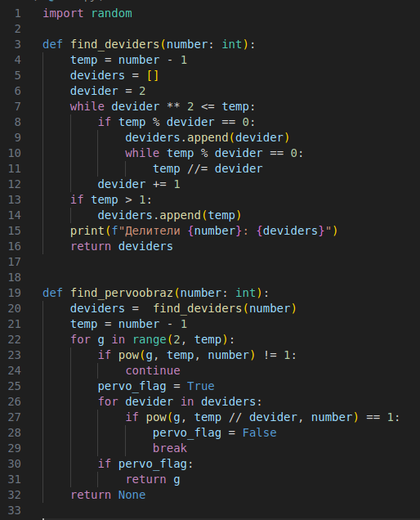

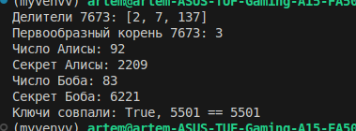

Модель атакующего и оценки длины ключа
- Модель атакующего (Пассивная атака): Стандартная модель угрозы для протокола Диффи-Хеллмана — это атака типа "человек посередине" (MitM). Однако в данном контексте чаще рассматривается пассивный атакующий (eavesdropper), который только перехватывает все сообщения между Алисой и Бобом (то есть числа P, g, A, B). Его задача — вычислить общий секрет S, зная только эти данные.
- Сложность атаки (Оценка длины ключа): Стойкость протокола основывается на сложности задачи дискретного логарифмирования (Discrete Logarithm Problem — DLP). Атакующему нужно решить одно из уравнений:
  - a = log_g(A) mod P (найти секрет Алисы по ее ключу)
  - b = log_g(B) mod P (найти секрет Боба по его ключу)
Зная a или b, он легко вычислит S.
Для простого модуля P длиной N бит, наилучшие известные алгоритмы решения DLP (например, General Number Field Sieve) имеют субэкспоненциальную сложность. Длина ключа в 7683 является числом из 13 бит (2¹² = 4096, 2¹³ = 8192), что абсолютно недостаточно для безопасности в современном мире. На практике сегодня используются простые числа длиной от 2048 до 4096 бит. Для числа длиной 13 бит секрет может быть подобран brute-force атакой на обычном компьютере за короткое время.

Возможные угрозы протоколу и предложения по защите от них
- Активная атака "Человек посередине" (Man-in-the-Middle, MitM):
  - Угроза: Атакующий (Маллис) перехватывает сообщения между Алисой и Бобом и подменяет их. Он может создать две отдельные пары ключей: одну с Алисой, другую с Бобом. Алиса и Боб думают, что общаются напрямую, но на самом деле оба устанавливают секретный ключ с Маллисом.
  - Защита: Для противодействия MitM-атаке необходимо аутентифицировать exchanged keys. На практике это достигается с помощью:
    - Цифровых сертификатов (использование протокола Диффи-Хеллмана в рамках TLS).
    - Предварительно распространяемых секретных ключей (Pre-shared keys, PSK).
    - Использования аутентифицированного канала для обмена ключами.
- Недостаточная длина ключа:
  - Угроза: Использование короткого модуля P (как в нашем примере, 13 бит) делает задачу дискретного логарифмирования тривиальной и позволяет провести атаку полным перебором.
  - Защита: Использовать рекомендованные стандартами (например, NIST) длины ключей. Для DH-ключей в 2023 году минимальной надежной длиной считается 2048 бит, а предпочтительной — 3072 бита и более.

